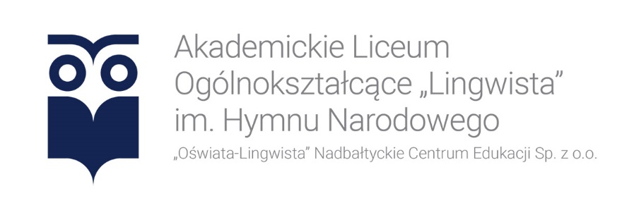

**Szkolny zestaw podręczników** Rok szkolny 2022/2023

Klasy 3

|  |  |  |  |  |
| --- | --- | --- | --- | --- |
| **Przedmiot** | **Tytuł** | **Autor/autorzy** | **Wydawnictwo** | **Numer dopuszczenia podręcznika** |
| Język polski | PONAD SŁOWAMI. Klasa 3, część 1 i 2.  Podręcznik do j. polskiego liceum i technikum. Zakres podstawowy i rozszerzony. | Joanna Kościerzyńska, Anna Cisowska, Aleksandra Wróblewska, Małgorzata Matecka, Anna Równy, Joanna Ginter | Nowa ERA | 1014/5/2021 |
| **Proszę nie kupować podręczników do języków obcych. Ostateczny podręcznik zostanie podany na początku roku szkolnego**  **po egzaminie sprawdzającym poziom znajomość języka.** | | | | |
| Język angielski | New Password  Podręcznik do j. angielskiego. | M. Rosińska, Lynda Edwards | Macmillan | 1131/2/2022 |
|
| Język niemiecki | Infos aktuell 2 (podręcznik i ćwiczenia) | T. Gajownik, N. Drabich, B. Sekulski,  C. Serzysko | Pearson | Numer dopuszczenia: NPP 1026/2/2019 |
| Język francuski | Le Nouveau Taxi 1 | Robert Menand, Guy Capelle | Haschette | Le Nouveau Taxi 1 |
| Język hiszpański | Descubre 3 | Małgorzata Spychała-Wawrzyniak, Xavier Pascual López, Agnieszka Dudziak-Szukała, Arleta Kaźmierczak, José Carlos Garcίa González | Draco | 996/3/2020 |
| Historia | Poznać przeszłość 3. **Zakres podstawowy.** | Jarosław Kłaczkow, Anna Łaszkiewicz, Stanisław Roszak | Nowa Era | 1021/3/2021 |
| Wiedza  o społeczeństwie | **Dla klasy humanistycznej, rozszerzony wos**  W centrum uwagi 3. **Zakres rozszerzony.** | S. Drelich, A. Janicki, J. Kięczkowska,  A. Makarewicz-Marcinkiewicz, L. Węgrzyn-Odzioba | Nowa Era | 1035/3/2021 |
| Matematyka  **klasa 3a** | MATeMAtyka 3, **zakres podstawowy  i rozszerzony** | W. Babiański, L. Chańko, J. Czarnowska, J. Wesołowska | Nowa Era | 988/3/2021 |
| Matematyka  **Klasy 3b,c** | MATeMAtyka 3, **zakres podstawowy** | W. Babiański, L. Chańko,  J. Czarnowska, G. Janocha, J. Wesołowska | Nowa Era | 971/3/2021 |
| Fizyka | Fizyka 3, podręcznik, liceum i technikum, **zakres podstawowy** | L. Lehman, W. Polesiuk, G.F. Wojewoda | WSiP |  |
| **(mat-fiz)**  1. Fizyka 3, podręcznik, liceum  i technikum, **zakres rozszerzony** | M. Fijałkowska, B. Sagnowska, J. Salach | WSiP | 975/3/2021 |
| 2. Fizyka, zbiór zadań, liceum  i technikum, **zakres rozszerzony, cz. 3** | 2. K. Nessing, J. Salach, A. Bożek |
| Chemia | To jest chemia 2. Chemia organiczna. Podręcznik dla liceum ogólnokształcącego i technikum.  **Zakres podstawowy.** | R. Hassa, A. Mrzigod, J. Mrzigod | Nowa Era | 994/2/2020 |
| **Dla klasy biol. - chem.:**  To jest chemia 2. Chemia organiczna. Podręcznik dla liceum ogólnokształcącego i technikum.  **Zakres rozszerzony.** | M. Litwin, Szarota Styka-Wlazło,  J. Szymońska | Nowa Era | 991/2/2020 |
| **Dla klasy biol. - chem.:**  To jest chemia 2. Maturalne karty pracy  z kartami laboratoryjnymi dla liceum ogólnokształcącego i technikum.  Chemia organiczna.  **Zakres rozszerzony.** | K. Dudek-Różycki, E. Megiel, M. Płotek | Nowa Era | - |
| Biologia | Biologia na czasie 3. **Zakres podstawowy** | Jolanta Holeczek | Nowa Era | 1006/3/2021 |
| **Dla klasy biol. - chem.:**  Biologia na czasie 3. **Zakres rozszerzony** | F. Dubert, M. Guzik, A. Helmin, J. Holeczek, S. Krawczyk, W. Zamachowski | Nowa Era | 1010/3/2021 |
| Geografia | Oblicza geografii 3. Podręcznik dla liceum ogólnokształcącego  i technikum, **zakres podstawowy** | * C. Adamiak, A. Dubownik, M. Świtoniak,  M. Nowak, B. Szyda | Nowa Era | 983/3/2021 |
| **Dla klasy mat.- geo.:**  Oblicza geografii 3. Podręcznik dla liceum ogólnokształcącego  i technikum, **zakres rozszerzony** | M. Świtoniak, T. Wieczorek, R. Malarz, T. Karasiewicz, M. Więckowski | Nowa Era | 973/3/2021 |
|  |  |  |  |  |
|  |  |  |  |  |
|  |  |  |  |  |
|  |  |  |  |  |
|  |  |  |  |  |
|  |  |  |  |  |
|  |  |  |  |  |
|  |  |  |  |  |
|  |  |  |  |  |
|  |  |  |  |  |
|  |  |  |  |  |
|  |  |  |  |  |
|  |  |  |  |  |